Національний технічний університет України

«Київський політехнічний інститут імені Ігоря Сікорського»

Факультет інформатики та обчислювальної техніки

Кафедра обчислювальної техніки

Алгоритми та методи обчислення

Лабораторна робота №1

**«Поняття алгоритму. Задавання алгоритмів у вигляді блок-схем»**

Виконав:

студентка групи ІВ-81

Зікратий Д.О.

Перевірив:

ст.вик. Порєв В. М.

Київ

2020 р.

**Мета:** Навчитися створювати блок-схеми лінійного алгоритму; розгалуженого алгоритму та циклічного алгоритму за допомогою редактора блок-схем *afce*або іншого довільного редактора.

**Завдання:** Відповідно до варіанту завдання розробити блок-схеми обчислення виразів для лінійного алгоритму, алгоритму, що розгалужується та циклічного алгоритму. У відповідності до блок-схеми створити програму обчислення виразу алгоритмічною мовою, узгодженою з викладачем.

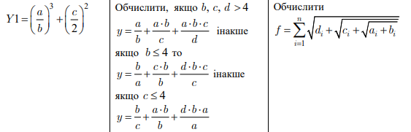

Лінійний алгоритм: Алгоритм з розгалудженням:

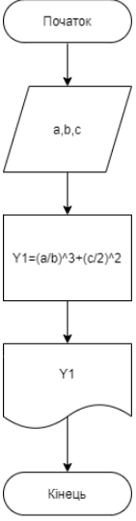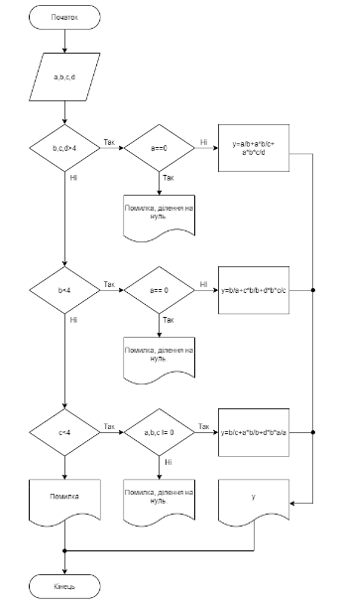

Циклічний алгоритм:

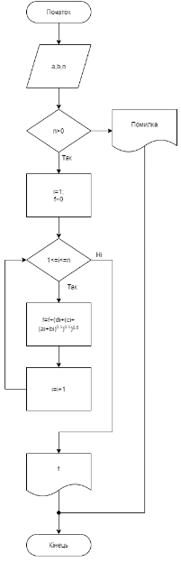

**Роздруківка тексту програми:**

algs.py

**def** my_square(a,b,c,d):  
 **return** (((((a+b)**(0.5))+c)**(0.5))+d)**(0.5)  
  
  
  
**def** alg1(a, b, c):  
 **return** (a/b)**3 + (c/2)**2  
  
  
**def** alg2(a, b, c, d):  
  
 **if** b>4 **and** c>4 **and** d>4: **return** a/b+a*b/c+a*b*c/d  
 **elif** b<4:  
 **if** a!=0 :  
 **return** b/a+c*b/b+d*b*c/c  
 **else**:  
 print(**"Division by zero"**)  
 **elif** c<4:  
 **if** c!=0 **and** b!=0 **and** a!=0:  
 **return** b/c+a*b/b+d*b*a/a  
 **else**:  
 print(**"Division by zero"**)  
  
**def** alg3(a,b,c,d):  
 **if** len(a)==len(b)==len(c)==len(d):  
 sum = 0  
 **for** i **in** range(len(a)):  
 sum+=my_square(a[i],b[i],c[i],d[i])  
 **return** sum

main.py

**from** tkinter **import** *  
**import** algs  
  
  
**def** but_result1():  
  
 **global** l1  
  
 **try**:  
 _a = ent_a1.get()  
 _b = ent_b1.get()  
 _c = ent_c1.get()  
 **if** _a == **'' or** _b == **'' or** _c == **''**:  
 _res = **'Вам варто заповнити ВСІ поля!'  
 else**:  
 _res = round(algs.alg1(int(_a), int(_b), int(_c)), 3)  
 **except**: _res = **'Введіть будь-ласка цифри.'  
  
 if** len(str(_res)) < 15:  
 _c = 4  
 _r = 7  
 _cs = 3  
 **else**:  
 _c = 3  
 _r = 8  
 _cs = 7  
  
 **try**:  
 l1.destroy()  
 **finally**:  
 l1 = Label(root, text=_res, font=main_font, bg=bg_color1)  
 l1.grid(column=_c, row=_r, columnspan=_cs, sticky=W)  
  
  
**def** but_result2():  
  
  
 **global** l2  
  
  
 **try**:  
 _a = int(ent_a2.get())  
 _b = int(ent_b2.get())  
 _c = int(ent_c2.get())  
 _d = int(ent_d2.get())  
  
 **if** _a == **'' or** _b == **'' or** _c == **'' or** _d == **''**:  
 _res = **'Вам варто заповнити ВСІ поля!'  
 else**:  
 _res = round(algs.alg2(int(_a), int(_b), int(_c), int(_d)), 3)  
 **except**: _res = **'Введіть будь-ласка цифри'  
  
  
 if** len(str(_res)) < 15: *# no errors* _c = 4  
 _r = 7  
 _cs = 3  
 **else**:  
 _c = 3  
 _r = 8  
 _cs = 7  
  
 **try**:  
 l2.destroy()  
 **finally**:  
 l2 = Label(root, text=_res, font=main_font, bg=bg_color2)  
 l2.grid(column=_c, row=_r, columnspan=_cs, sticky=W)  
  
  
**def** but_result3():  
  
  
 **global** l3  
  
  
 **try**:  
 _a = ent_a3.get().split(**","**)  
 _b = ent_b3.get().split(**","**)  
 _c = ent_b3.get().split(**","**)  
 _d = ent_b3.get().split(**","**)  
  
 _a = [int(i) **for** i **in** _a]  
 _b = [int(i) **for** i **in** _b]  
 _c = [int(i) **for** i **in** _c]  
 _d = [int(i) **for** i **in** _d]  
  
 **if** _a == **'' or** _b == **'' or** _c == **'' or** _d == **''**:  
 _res = **'Вам варто заповнити ВСІ поля!'  
 else**:  
 _res = round(algs.alg3(_a,_b,_c,_d), 3)  
 **except**: _res = **'Введіть будь-ласка цифри.'  
  
  
 if** len(str(_res)) < 15: *# no errors* _c = 4  
 _r = 7  
 _cs = 3  
 **else**:  
 _c = 3  
 _r = 8  
 _cs = 7  
  
 **try**:  
 l3.destroy()  
 **finally**:  
 l3 = Label(root, text=_res, font=main_font, bg=bg_color3)  
 l3.grid(column=_c, row=_r, columnspan=_cs, sticky=W)  
  
  
  
**def** but1_bind():  
  
 **global** ent_a1, ent_b1, ent_c1  
 root.geometry(**'1150x570'**)  
  
 Label(root, text=**''**, font=**'Calibri 14'**, width=80, height=25, bg=bg_color1)\  
 .grid(row=0, column=1, rowspan=12, columnspan=10)  
  
 Label(root, text=**'a'**, justify=RIGHT, font=main_font, bg=bg_color1).grid(column=2, row=1, sticky=E)  
 Label(root, text=**'b'**, justify=RIGHT, font=main_font, bg=bg_color1).grid(column=2, row=3, sticky=E)  
 Label(root, text=**'c'**, justify=RIGHT, font=main_font, bg=bg_color1).grid(column=2, row=5, sticky=E)  
  
 ent_a1 = Entry(root, font=**'Calibri 14'**, width=10, bd=0)  
 ent_b1 = Entry(root, font=**'Calibri 14'**, width=10, bd=0)  
 ent_c1 = Entry(root, font=**'Calibri 14'**, width=10, bd=0)  
  
 ent_a1.grid(column=3, row=1, columnspan=2, sticky=W, padx=5)  
 ent_b1.grid(column=3, row=3, columnspan=2, sticky=W, padx=5)  
 ent_c1.grid(column=3, row=5, columnspan=2, sticky=W, padx=5)  
  
 **def** but_from_file1():  
 **with** open(**r"C:\Users\ASUS\PycharmProjects\AMO\Lab_1\venv\Include\input_file\input1.txt"**, **"r"**) **as** file:  
 text = file.read()  
 text_list = text.split(**","**)  
 a = int(text_list[0])  
 b = int(text_list[1])  
 c = int(text_list[2])  
 ent_a1.insert(0,a)  
 ent_b1.insert(0,b)  
 ent_c1.insert(0,c)  
  
 Button(root, text=**'Result'**, font=main_font, bg=**'#fcdf03'**, command=but_result1).grid(column=3, row=7)  
 Button(root, text=**'From File'**, font=main_font, bg=**'#fcdf03'**, command=but_from_file1).grid(column=6, row=7)  
  
  
**def** but2_bind():  
  
 **global** ent_a2, ent_b2, ent_c2, ent_d2  
 root.geometry(**'1150x570'**)  
  
 Label(root, text=**''**, font=**'Calibri 14'**, width=80, height=25, bg=bg_color2)\  
 .grid(row=0, column=1, rowspan=12, columnspan=10)  
  
 Label(root, text=**'a'**, justify=RIGHT, font=main_font, bg=bg_color2).grid(column=2, row=1, sticky=E)  
 Label(root, text=**'b'**, justify=RIGHT, font=main_font, bg=bg_color2).grid(column=2, row=3, sticky=E)  
 Label(root, text=**'c'**, justify=RIGHT, font=main_font, bg=bg_color2).grid(column=6, row=1, sticky=E)  
 Label(root, text=**'d'**, justify=RIGHT, font=main_font, bg=bg_color2).grid(column=6, row=3, sticky=E)  
  
 ent_a2 = Entry(root, font=**'Calibri 14'**, width=10, bd=0)  
 ent_b2 = Entry(root, font=**'Calibri 14'**, width=10, bd=0)  
 ent_c2 = Entry(root, font=**'Calibri 14'**, width=10, bd=0)  
 ent_d2 = Entry(root, font=**'Calibri 14'**, width=10, bd=0)  
  
 ent_a2.grid(column=3, row=1, columnspan=2, sticky=W, padx=5)  
 ent_b2.grid(column=3, row=3, columnspan=2, sticky=W, padx=5)  
 ent_c2.grid(column=7, row=1, columnspan=2, sticky=W, padx=5)  
 ent_d2.grid(column=7, row=3, columnspan=2, sticky=W, padx=5)  
  
 **def** but_from_file2():  
 **with** open(**r"C:\Users\ASUS\PycharmProjects\AMO\Lab_1\venv\Include\input_file\input2.txt"**, **"r"**) **as** file:  
 text = file.read()  
 text_list = text.split(**","**)  
 a = int(text_list[0])  
 b = int(text_list[1])  
 c = int(text_list[2])  
 d = int(text_list[3])  
 ent_a2.insert(0,a)  
 ent_b2.insert(0,b)  
 ent_c2.insert(0,c)  
 ent_d2.insert(0,d)  
  
 Button(root, text=**'Result'**, font=main_font, bg=**'#fcce03'**, command=but_result2).grid(column=3, row=7)  
 Button(root, text=**'From File'**, font=main_font, bg=**'#fcce03'**, command=but_from_file2).grid(column=6, row=7)  
  
  
  
**def** but3_bind():  
  
  
 **global** ent_a3, ent_b3  
 root.geometry(**'1150x570'**)  
  
 Label(root, text=**''**, font=**'Calibri 14'**, width=80, height=25, bg=bg_color3)\  
 .grid(row=0, column=1, rowspan=12, columnspan=10)  
  
 Label(root, text=**'a'**, justify=RIGHT, font=main_font, bg=bg_color3).grid(column=2, row=1, sticky=E)  
 Label(root, text=**'b'**, justify=RIGHT, font=main_font, bg=bg_color3).grid(column=2, row=3, sticky=E)  
 Label(root, text=**'c'**, justify=RIGHT, font=main_font, bg=bg_color3).grid(column=4, row=1, sticky=E)  
 Label(root, text=**'d'**, justify=RIGHT, font=main_font, bg=bg_color3).grid(column=4, row=3, sticky=E)  
  
 ent_a3 = Entry(root, font=**'Calibri 14'**, width=10, bd=0)  
 ent_b3 = Entry(root, font=**'Calibri 14'**, width=10, bd=0)  
 ent_c3 = Entry(root, font=**'Calibri 14'**, width=10, bd=0)  
 ent_d3 = Entry(root, font=**'Calibri 14'**, width=10, bd=0)  
  
 ent_a3.grid(column=3, row=1, columnspan=2, sticky=W, padx=5)  
 ent_b3.grid(column=3, row=3, columnspan=2, sticky=W, padx=5)  
 ent_c3.grid(column=6, row=1, columnspan=2, sticky=W, padx=5)  
 ent_d3.grid(column=6, row=3, columnspan=2, sticky=W, padx=5)  
  
 **def** but_from_file3():  
 **with** open(**r"C:\Users\ASUS\PycharmProjects\AMO\Lab_1\venv\Include\input_file\input3.txt"**, **"r"**) **as** file:  
 text = file.read()  
 text_list = text.split(**"\n"**)  
 print(text_list)  
 **for** i **in** range(len(text_list)):  
 text_list[i] = text_list[i].split(**","**)  
 print(text_list)  
 a = text_list[0]  
 b = text_list[1]  
 c = text_list[2]  
 d = text_list[3]  
  
 ent_a3.insert(0,**","**.join(a))  
 ent_b3.insert(0,**","**.join(b))  
 ent_c3.insert(0,**","**.join(c))  
 ent_d3.insert(0,**","**.join(d))  
  
 a = [int(i) **for** i **in** text_list[0]]  
 b = [int(i) **for** i **in** text_list[1]]  
 c = [int(i) **for** i **in** text_list[2]]  
 d = [int(i) **for** i **in** text_list[3]]  
  
 Button(root, text=**'Result'**, font=main_font, bg=**'orange'**, command=but_result3).grid(column=3, row=7)  
 Button(root, text=**'From File'**, font=main_font, bg=**'orange'**, command=but_from_file3).grid(column=6, row=7)  
  
  
**if** __name__ == **'__main__'**:  
 root = Tk()  
 root.title(**'Main window'**)  
 root.resizable(width=**False**, height=**False**)  
 root.geometry(**'370x570'**)  
  
  
 bg_color1 = **'#fce803'** bg_color2 = **'#fcdf03'** bg_color3 = **'#fcce03'** main_font = **'Verdana 14'** photo1 = PhotoImage(file=**r"C:\Users\ASUS\PycharmProjects\AMO\Lab_1\venv\Include\images\1.png"**)  
 photo2 = PhotoImage(file=**r"C:\Users\ASUS\PycharmProjects\AMO\Lab_1\venv\Include\images\2.png"**)  
 photo3 = PhotoImage(file=**r"C:\Users\ASUS\PycharmProjects\AMO\Lab_1\venv\Include\images\3.png"**)  
  
 Button(root, compound=BOTTOM, image=photo1, bd=0, text=**''**, relief=GROOVE, width=370, height=175,  
 font=**'Arial 14 bold'**, bg=bg_color1, activebackground=bg_color1, command=but1_bind)\  
 .grid(column=0, row=0, rowspan=4,)  
  
 Button(root, compound=BOTTOM, image=photo2, bd=0, text=**''**, relief=GROOVE, width=370, height=230,  
 font=**'Arial 14 bold'**, bg=bg_color2, activebackground=bg_color2, command=but2_bind)\  
 .grid(column=0, row=4, rowspan=4,)  
  
 Button(root, compound=BOTTOM, image=photo3, bd=0, text=**''**, relief=GROOVE, width=370, height=170,  
 font=**'Arial 14 bold'**, bg=bg_color3, activebackground=bg_color3, command=but3_bind)\  
 .grid(column=0, row=8, rowspan=4,)  
  
 root.mainloop()

**Висновки:** У ході виконання лабораторної роботи я закріпив знання з базових понять алгоритмів, вивчив основні правила складання блок-схем алгоритмів. Отримані результати виконання програми є вірними.